DOCUMENTO MANUAL DE USUARIO DEL SISTEMA DE REPARACIONES DE CELULARES

Curso de Construcción de Software

(Cagua Lucio Derek Geanpierre, Delgado Piguave Anthony Paul, Guevara Bustos Yandri David, Iñiga Alvarado Steven Josue, Izquierdo Vallejo Galo Antonio, Mite Solorzano Omar Alan)

**Manual de usuario**

# Introducción

Este manual de usuario tiene como objetivo guiar al personal del centro de soporte técnico en el uso eficiente del sistema **SmartFix**, asegurando que puedan aprovechar al máximo todas sus funcionalidades para optimizar las operaciones del negocio y ofrecer un servicio técnico de alta calidad.

**SmartFix** es una solución tecnológica diseñada para automatizar y simplificar los procesos clave en un negocio de reparación de dispositivos móviles, como el registro de clientes, la creación y seguimiento de órdenes de servicio, la gestión de productos y servicios, así como el control del personal técnico involucrado en las reparaciones.

Además de facilitar las tareas diarias, el sistema también permite generar reportes administrativos, manejar la facturación y tener una visión integral del estado operativo del negocio. Todo esto contribuye a una mejor organización interna, una mayor eficiencia operativa y una experiencia superior para el cliente final.

Con SmartFix, el dueño o administrador del negocio podrá gestionar de forma centralizada todos los aspectos importantes del servicio técnico, garantizando la seguridad y disponibilidad de los datos en todo momento.

**Objetivo del Sistema**

Los principales objetivos del sistema **SmartFix** son:

**1. Eliminar el riesgo de pérdida de información:**

* Sustituir el uso de libretas u hojas sueltas por una plataforma digital centralizada, segura y confiable para la gestión de órdenes, clientes y servicios.

**2. Optimizar la operación del centro técnico:**

* Automatizar procesos fundamentales como:
  + Registro y edición de clientes y usuarios.
  + Creación y seguimiento de órdenes de servicio técnico.
  + Control de productos y servicios ofrecidos.
  + Facturación y generación de reportes.

**3. Aumentar la precisión y accesibilidad de la información:**

* Garantizar que toda la información esté correctamente almacenada, actualizada y disponible desde cualquier dispositivo autorizado con conexión a internet.

**4. Mejorar la toma de decisiones:**

* Proporcionar reportes administrativos y técnicos, lo que permite tener un panorama claro del desempeño del negocio y tomar decisiones estratégicas basadas en datos reales.

# **Guía de uso de las interfaces gráficas del sistema**

## **Login del sistema**

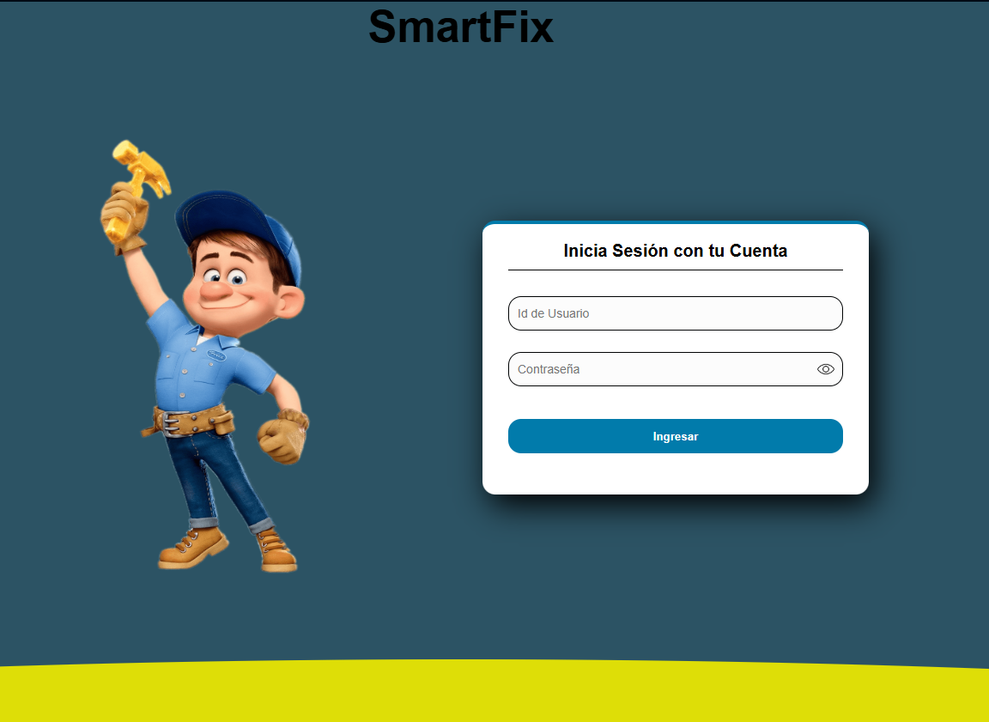

Botón que permite el ingreso del usuario al sistema

Campos para ingresar el código y la clave del usuario.

Botón que permite visualizar la contraseña

### **Descripción breve**

Esta ventana de inicio de sesión está diseñada para autenticar a los usuarios y proporcionar acceso seguro al sistema de ventas del supermercado.

**Funcionalidades principales**

1. **Mostrar/Ocultar contraseña:**

* El botón que tiene el icono de un candado con un ojo permite alternar entre mostrar y ocultar la contraseña ingresada.

1. **Inicio de sesión:**

* Llenar los campos de "Código" y "Clave".
* Hacer clic en el botón Ingresar.
* Si las credenciales son correctas, muestra un mensaje de bienvenida y abre una nueva ventana donde está el menú de la aplicación.
* Si falla, muestra un mensaje de error y puede recargar la página si se superan los intentos permitidos.

**Login correcto**

Para iniciar sesión correctamente:

1. Abra la página y espere hasta que aparezca la ventana de login.
2. En el campo "Id de usuario", escriba su nombre de usuario asignado.
3. En el campo "Contraseña", escriba su contraseña secreta.
4. Asegúrese de que la casilla "Mostrar contraseña" esté desmarcada para mayor seguridad.
5. Haga clic en el botón "Iniciar Sesión".

**Ejemplo:**

**Id de usuario:** admin

**Contraseña:** admin

Si todo está correcto, verá un mensaje de bienvenida y accederá al menú principal.

**Error 1: Contraseña incorrecta**

Error: Contraseña incorrecta

¿Qué pasó?

Usted ingresó una contraseña diferente a la registrada en el sistema.

**Cómo solucionarlo:**

1. Revise cuidadosamente la contraseña ingresada.
2. Asegúrese de que la casilla "Mayúsculas" esté activada si corresponde.

**Ejemplo erróneo:**

**Id de usuario:** admin

**Contraseña:** Admin@ (nota: Está usando mayúscula y un carácter especial).

**Error 2: Usuario inválido**

Error: Usuario inválido

¿Qué pasó?

Usted ingresó un usuario que no existe en el sistema.

**Cómo solucionarlo:**

1. Verifique que haya escrito correctamente el usuario.
2. Si recientemente cambió su Usuario, asegúrese de estar usando el nuevo.
3. Su usuario puede estar en un estado “No Activo”, comuníquese con el administrador del sistema para que habilite su usuario.

**Ejemplo erróneo:**

Código: Bryan (nota: este usuario no está registrado en el sistema.)

Clave: admin

**Mensaje esperado:** "El usuario no está habilitado. Por favor, contacte al administrador."

## **Interfaz Menú Principal**

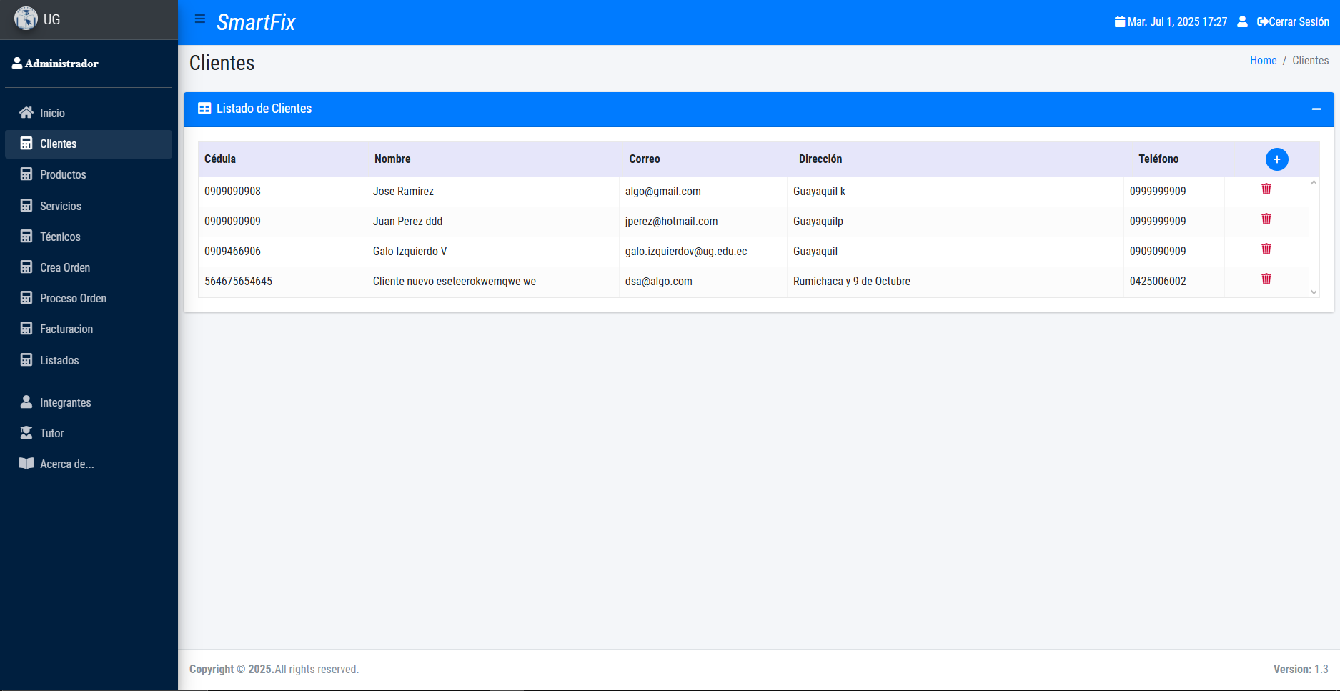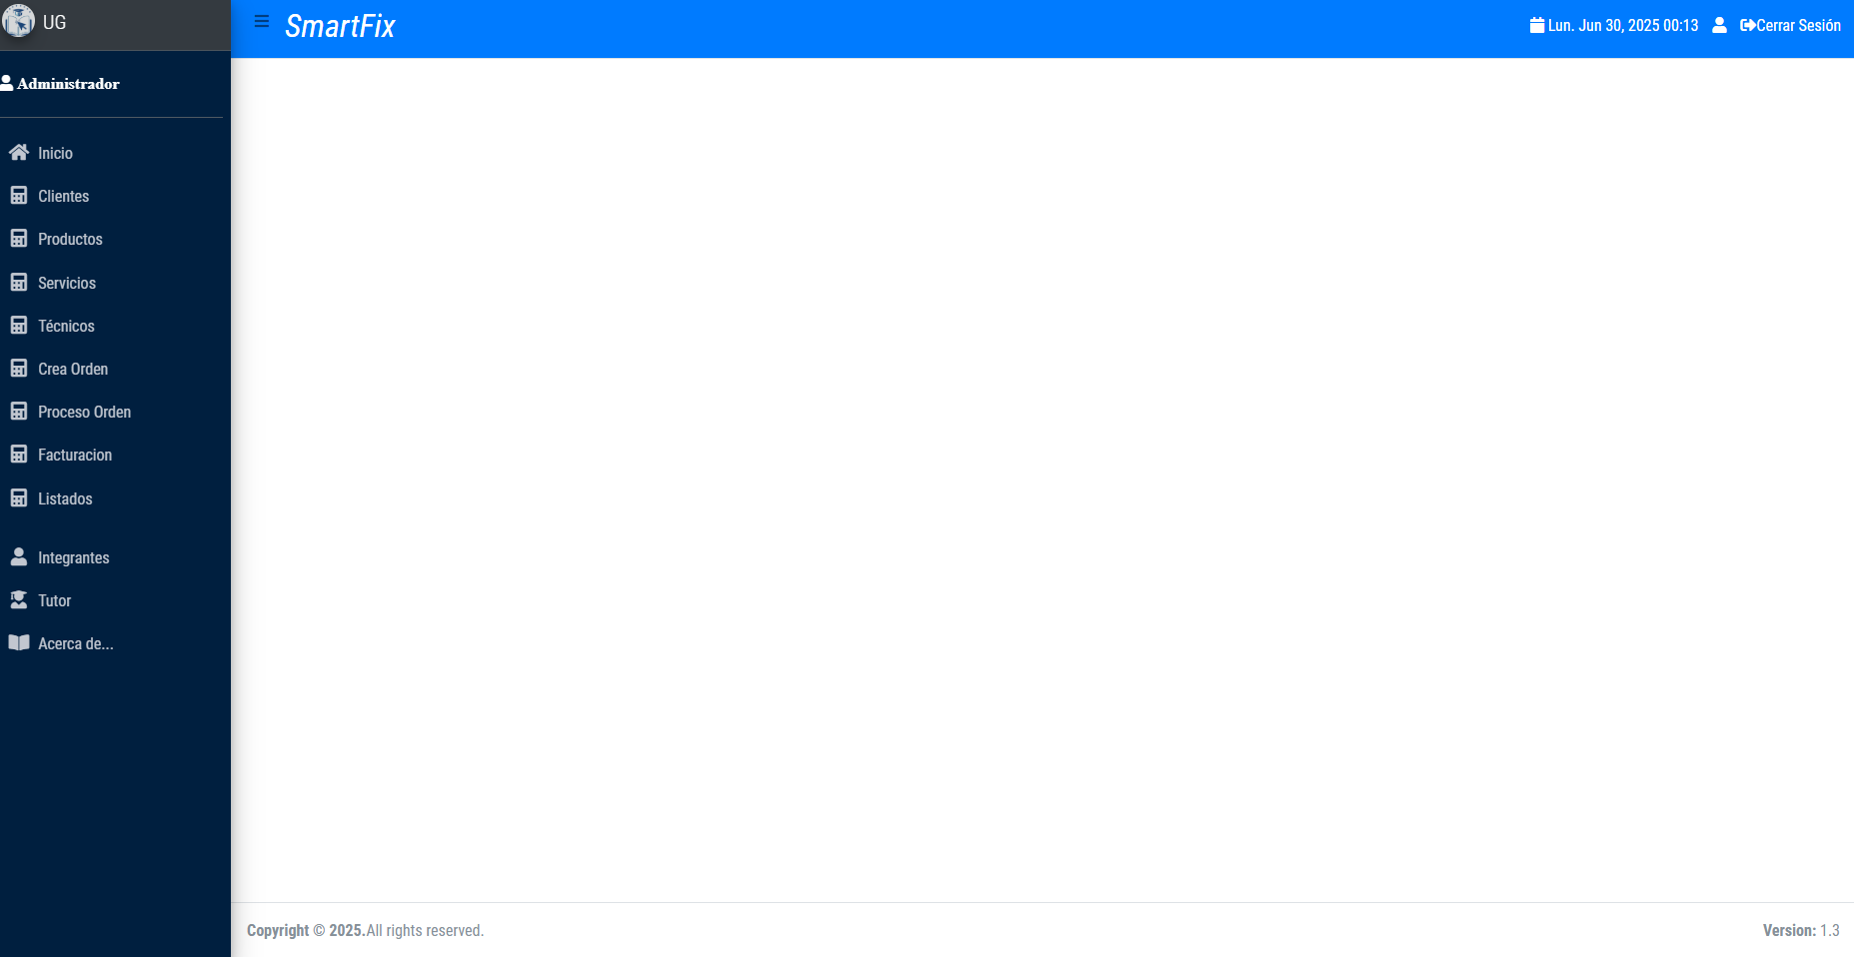

Muestra el nombre del usuario ingresado

Todos los menús del sistema de reparación de celulares.

Botón que permite cerrar la sesión.

Dia actual y hora actual.

### Descripción breve

Esta ventana está diseñada para presentar el menú principal que tiene el sistema de Reparación de celulares.

**Funcionalidades principales**

1. **Visualización de información del usuario:**

* Muestra el nombre completo del usuario actual en la etiqueta que está ubicada en la esquina superior izquierda.

1. **Control de fecha y hora:**

* Actualiza constantemente la fecha y hora actuales en las etiquetas que se encuentran en la esquina superior derecha (Fecha y Hora).

1. **Acceso a diferentes módulos:**

* Ofrece opciones de menú para acceder a diversos módulos de la aplicación, como:

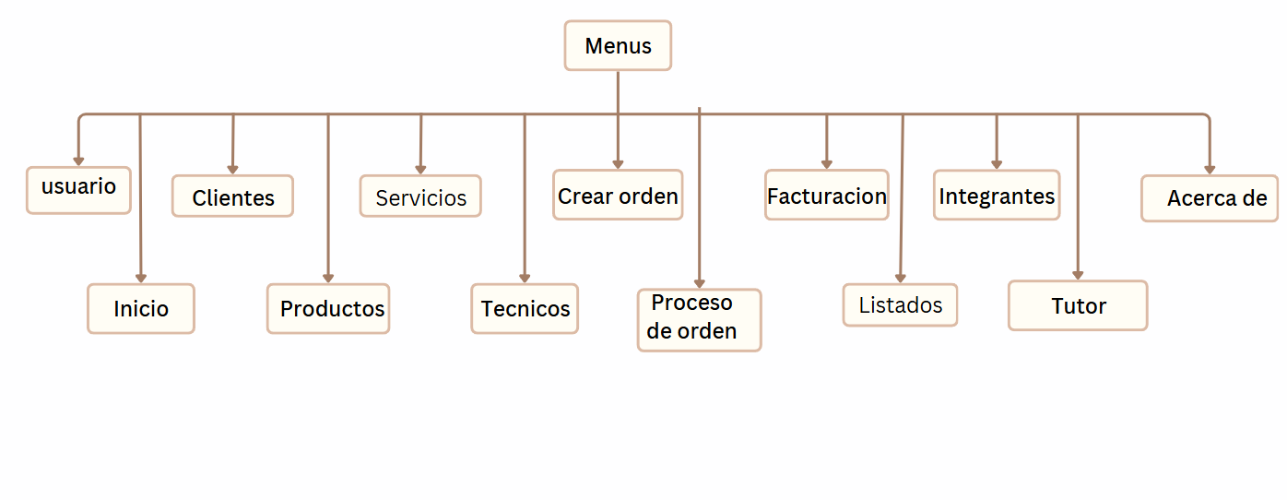

1. **Manejo de permisos:**

* Oculta opciones de menú a las que el usuario no tiene acceso basado en sus permisos.

1. **Función de salida:**

* Permite al usuario salir del sistema mediante un diálogo de confirmación.

### **Instrucciones para navegar en el menú de la aplicación**

**Ejemplo de uso**

**Para navegar por el menú principal:**

* 1. Una vez iniciada la sesión, verás el menú principal con varias opciones.
  2. Haz clic en cualquier opción del menú superior para acceder a ese módulo específico.
  3. Por ejemplo, para ver los productos:
* Haz clic en " Productos" en el menú en la parte izquierda.

**Para salir del sistema:**

1. Haz clic en el botón "Cerrar Sesión" en la parte superior derecha.
2. Confirma que deseas salir en el diálogo que aparecerá.

## **Ventana Cliente**

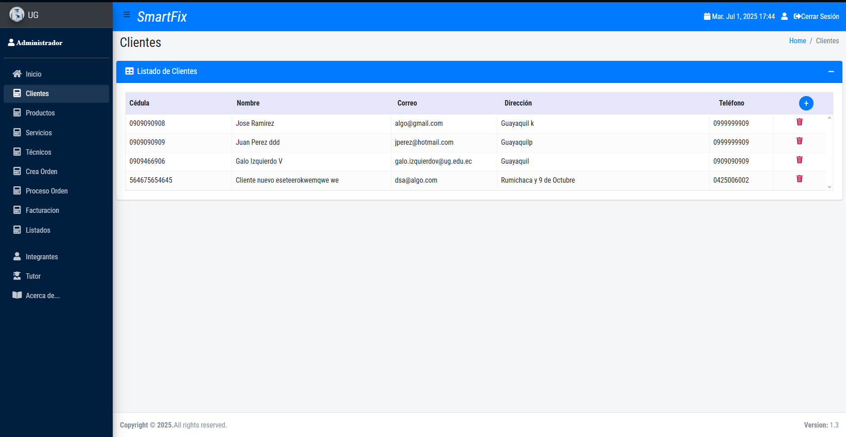

Botón para Eliminar Clientes

Botón para agregar Clientes

Campo donde se muestran los clientes registrados

## **Ventana Agregar Cliente**

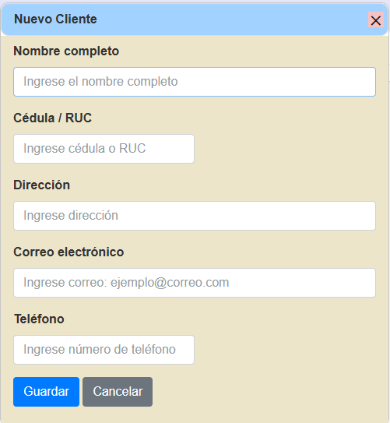

Botón para cancelar el ingreso de la información.

Botón para guardar la información ingresada

Campos necesarios para ingresar un nuevo cliente.

**Descripción breve**

Esta ventana está diseñada para ingresar nuevos clientes.

**Funcionalidades principales**

1. **Registro de nuevos Clientes:**
   * Permite crear nuevos usuarios con sus detalles (nombre, cedula/ruc, dirección, correo electrónico, teléfono).
   * Valida los campos obligatorios antes de proceder al registro.
2. **Guardar:**

* Este botón permite guardar los datos ingresados.

1. **Cancelar**:

* Este botón permite cancelar la información que se va a ingresar.

**Registro correcto**

Para registrar un nuevo usuario:

1. Complete todos los campos obligatorios:

* Nombre Completo
* Cedula/Ruc
* Dirección
* Correo Electrónico
* Teléfono

1. Haga clic en el botón "Guardar".

**Ejemplo correcto:**

Nombre Completo: Juan Pérez

Cedula/Ruc: 0999465648

Dirección: Av. 25 de julio

Correo Electrónico: juan.perez@gmail.com

Clave: (04)-3857989

**Mensaje esperado:** "El cliente fue registrado correctamente.".

**Error 1: Error al registrar (campos incompletos)**

¿Qué paso?

Usted intento registrar un cliente con campos vacíos.

**Ejemplo erróneo**

1. Complete todos los campos menos el campo de correo electrónico:

* Nombre Completo: Juan Pérez
* Cedula/Ruc: 0999465648
* Dirección: Av. 25 de julio
* Teléfono: (04)-3857989

1. Haga clic en el botón "Guardar".

**Mensaje esperado:** "Es necesario el correo electrónico del cliente. ".

**Error 2: Error al registrar (números en el campo "Nombres")**

¿Qué paso?

Usted ingreso números en el campo "Nombres".

**Ejemplo erróneo**

1. Complete todos los campos:

* Nombre Completo: J343 Pérez
* Cedula/Ruc: 0999465648
* Dirección: Av. 25 de julio
* Correo Electrónico: juan.perez@gmail.com
* Teléfono: (04)-3857989

1. Haga clic en el botón "guardar".

**Mensaje esperado:** "El nombre del cliente solo puede contener letras y no números.".

**Error 3: Error al registrar (formato correo electrónico incorrecto)**

¿Qué paso?

Usted ingreso un correo electrónico que no tiene el formato valido para correos electrónicos.

**Ejemplo erróneo**

1. Complete todos los campos:

* Nombre Completo: Juan Pérez
* Cedula/Ruc: 0999465648
* Dirección: Av. 25 de julio
* Correo Electrónico: juan.perez@3434
* Teléfono: (04)-3857989

1. Haga clic en el botón "guardar".

**Mensaje esperado:** "El correo electrónico no tiene un formato válido.".

## **Ventana Editar Cliente**

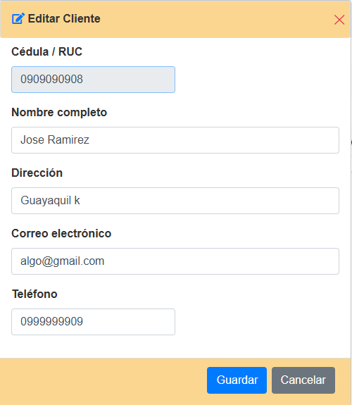

Botón para guardar la información ingresada

Campos para editar un cliente.

Botón para cancelar el ingreso de la información.

**Descripción breve**

Esta ventana está diseñada para editar clientes.

**Funcionalidades principales**

**Editar Clientes:**

* + Permite editar los detalles del cliente (nombre, cedula/ruc, dirección, correo electrónico, teléfono).
  + Valida los campos obligatorios antes de proceder al registro.

**Guardar:**

* Este botón permite guardar los datos ingresados.

**Cancelar**:

* Este botón permite cancelar la información que se va a ingresar.

**Edición correcta**

Para editar un usuario:

Complete todos los campos obligatorios:

* Nombre Completo
* Cedula/Ruc
* Dirección
* Correo Electrónico
* Teléfono

Haga clic en el botón "Guardar".

**Ejemplo correcto:**

Nombre Completo: Juan Pérez

Cedula/Ruc: 0999465648

Dirección: Av. 25 de julio

Correo Electrónico: juan.perez@gmail.com

Clave: (04)-3857989

**Mensaje esperado:** "El cliente fue registrado correctamente.".

**Error 1: Error al editar (campos incompletos)**

¿Qué paso?

Usted intento editar un cliente con campos vacíos.

**Ejemplo erróneo**

Complete todos los campos menos el campo de correo electrónico:

* Nombre Completo: Juan Pérez
* Cedula/Ruc: 0999465648
* Dirección: Av. 25 de julio
* Teléfono: (04)-3857989

Haga clic en el botón "Guardar".

**Mensaje esperado:** "Es necesario el correo electrónico del cliente. ".

**Error 2: Error al editar (números en el campo "Nombres")**

¿Qué paso?

Usted ingreso números en el campo "Nombres".

**Ejemplo erróneo**

Complete todos los campos:

* Nombre Completo: J343 Pérez
* Cedula/Ruc: 0999465648
* Dirección: Av. 25 de julio
* Correo Electrónico: juan.perez@gmail.com
* Teléfono: (04)-3857989

Haga clic en el botón "guardar".

**Mensaje esperado:** "El nombre del cliente solo puede contener letras y no números.".

**Error 3: Error al editar (formato correo electrónico incorrecto)**

¿Qué paso?

Usted ingreso un correo electrónico que no tiene el formato valido para correos electrónicos.

**Ejemplo erróneo**

Complete todos los campos:

* Nombre Completo: Juan Pérez
* Cedula/Ruc: 0999465648
* Dirección: Av. 25 de julio
* Correo Electrónico: juan.perez@3434
* Teléfono: (04)-3857989

Haga clic en el botón "guardar".

**Mensaje esperado:** "El correo electrónico no tiene un formato válido.".

**Ventana Productos**

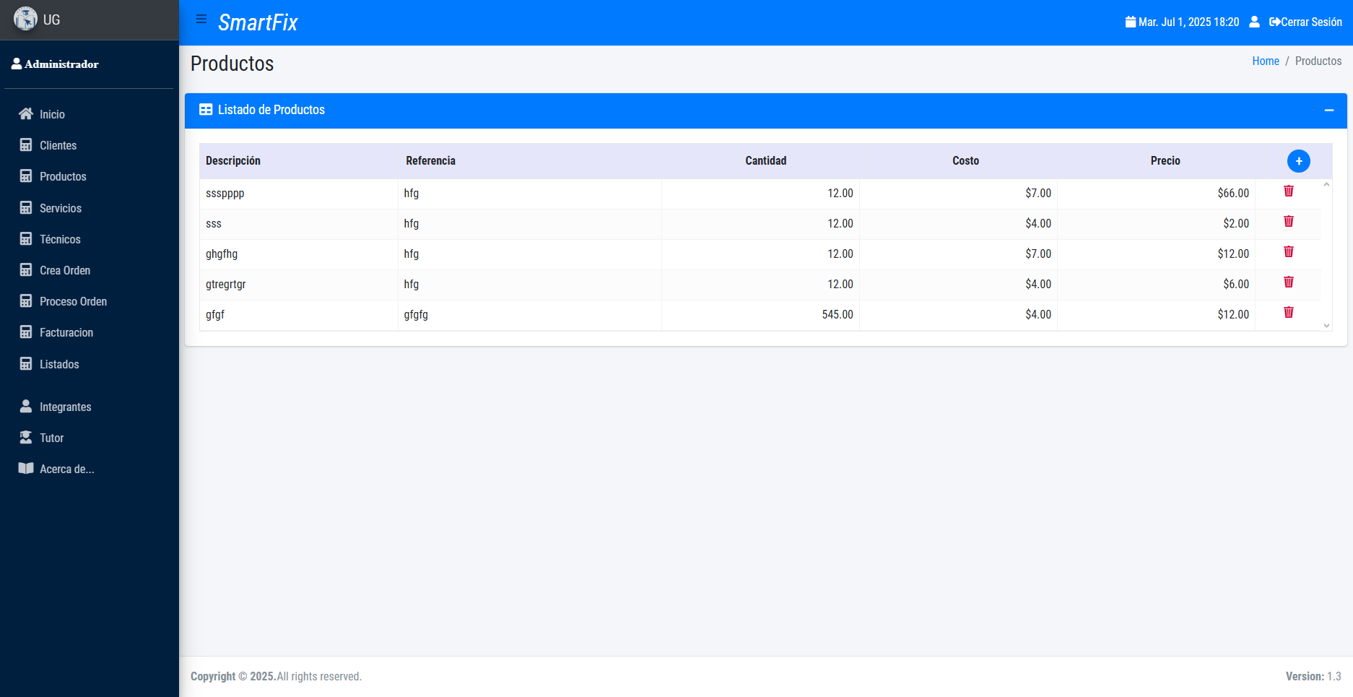

Botón para eliminar productos

Botón para agregar productos

Tabla para mostrar los productos ingresados

**Descripción breve**

Esta ventana está diseñada para ingresar los datos del producto.

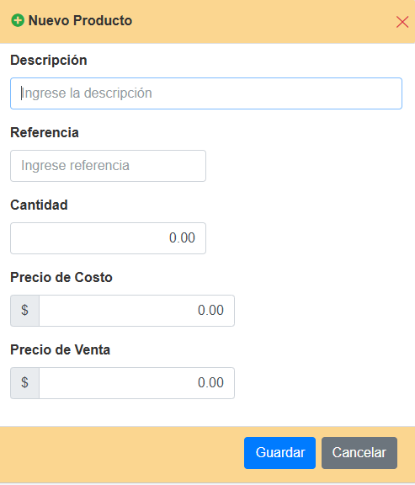

Botón para cancelar el ingreso de la información.

Botón para guardar la información ingresada

Campos necesarios para registrar un nuevo producto

**Descripción breve**

Esta ventana está diseñada para ingresar nuevos productos.

**Funcionalidades principales**

**Registro de nuevos Productos:**

* + Permite crear nuevos productos con sus detalles (Descripción, Referencia, Cantidad, Precio de Costo, Precio de Venta).
  + Valida los campos obligatorios antes de proceder al registro.

**Guardar:**

* Este botón permite guardar los datos ingresados.

**Cancelar**:

* Este botón permite cancelar la información que se va a ingresar.

**Registro correcto**

Para registrar un nuevo producto:

1. Complete todos los campos obligatorios:

* Descripción
* Referencia
* Cantidad
* Precio de Costo
* Precio de Venta

1. Haga clic en el botón "Guardar".

**Ejemplo correcto:**

Descripción: Samsung A22

Referencia: Android

Cantidad: 1

Precio de Costo: $ 160

Precio de Venta: $ 180

**Mensaje esperado:** "El Producto fue registrado correctamente.".

## **Ventana Servicio**

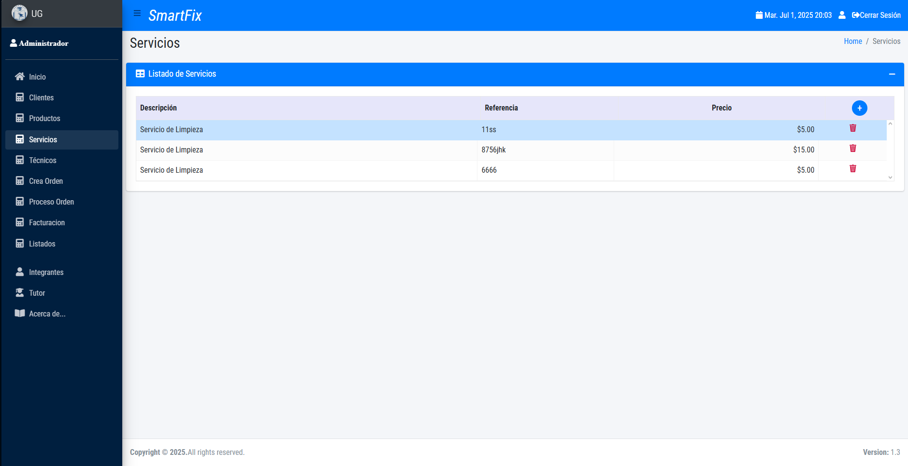

Botón para eliminar servicios

Botón para agregar servicios

Tabla para donde se muestra la lista de servicios

**Descripción breve**

Esta ventana está diseñada para mostrar la lista de servicios.

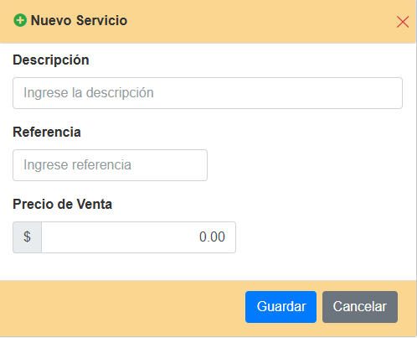

Botón para guardar la información ingresada

Botón para cancelar el ingreso de la información.

Campos necesarios para registrar un nuevo producto

**Descripción breve**

Esta ventana está diseñada para ingresar nuevos servicios.

**Funcionalidades principales**

**Registro de nuevos Clientes:**

* + Permite crear nuevos usuarios con sus detalles (Descripción, Referencia, Precio de Venta).
  + Valida los campos obligatorios antes de proceder al registro.

**Guardar:**

* Este botón permite guardar los datos ingresados.

**Cancelar**:

* Este botón permite cancelar la información que se va a ingresar.

**Ejemplo correcto:**

Descripción: Reparación de display de Samsung A22

Referencia: Android

**Mensaje esperado:** "El Servicio fue registrado correctamente.".

## **Ventana Técnico**

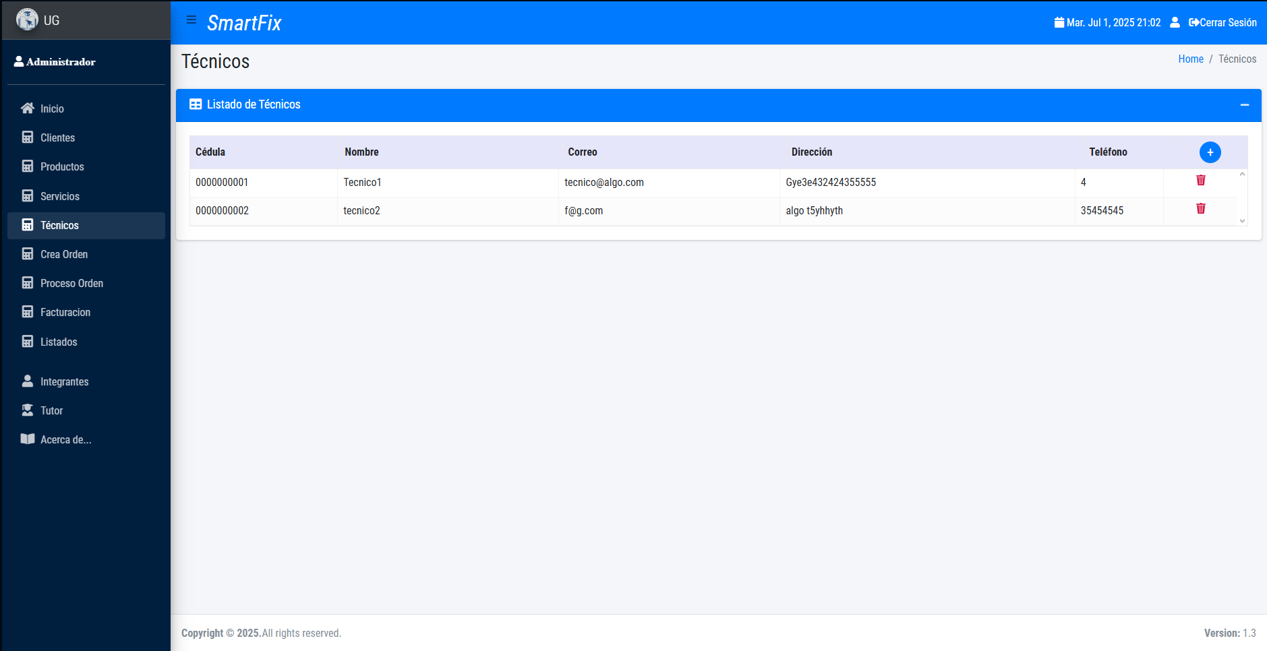

Botón para agregar Técnicos

Botón para Eliminar Técnicos

Campo donde se muestran los técnicos registrados

**Descripción breve**

Esta ventana permite visualizar el listado de técnicos registrados en el sistema SmartFix. Además, permite agregar nuevos técnicos, así como eliminar registros existentes.

**Botón para agregar**

* Este botón es para agregar nuevos técnicos.

**Botón para eliminar**

Para eliminar un técnico:

1. Haz clic en el ícono de papelera roja en la fila correspondiente.
2. Confirma la acción si el sistema lo solicita.

**Mensaje esperado:** "Técnico eliminado correctamente."

## **Ventana Agregar Técnico**

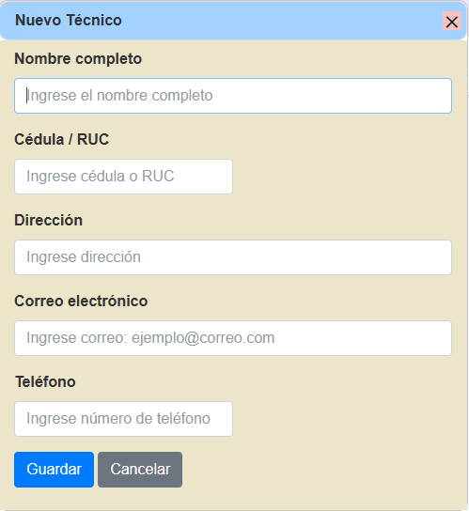

Botón para guardar la información ingresada

Botón para cancelar el ingreso de la información.

Campos necesarios para ingresar un nuevo cliente.

**Descripción breve**

Esta ventana está diseñada para ingresar nuevos técnicos.

**Funcionalidades principales**

**Registro de nuevos Técnicos:**

* + Permite crear nuevos usuarios con sus detalles (nombre, cedula/ruc, dirección, correo electrónico, teléfono).
  + Valida los campos obligatorios antes de proceder al registro.

**Guardar:**

* Este botón permite guardar los datos ingresados.

**Cancelar**:

* Este botón permite cancelar la información que se va a ingresar.

**Registro correcto**

Para registrar un nuevo usuario:

Complete todos los campos obligatorios:

* Nombre Completo
* Cedula/Ruc
* Dirección
* Correo Electrónico
* Teléfono

Haga clic en el botón "Guardar".

**Ejemplo correcto:**

Nombre Completo: Juan Pérez

Cedula/Ruc: 0999465648

Dirección: Av. 25 de julio

Correo Electrónico: juan.perez@gmail.com

Clave: (04)-3857989

**Mensaje esperado:** "El cliente fue registrado correctamente.".

**Error 1: Error al registrar (campos incompletos)**

¿Qué paso?

Usted intento registrar un técnico con campos vacíos.

**Ejemplo erróneo**

1. Complete todos los campos menos el campo de correo electrónico:

* Nombre Completo: Juan Pérez
* Cedula/Ruc: 0999465648
* Dirección: Av. 25 de julio
* Teléfono: (04)-3857989

1. Haga clic en el botón "Guardar".

**Mensaje esperado:** "Es necesario el correo electrónico del técnico. ".

**Error 2: Error al registrar (números en el campo "Nombres")**

¿Qué paso?

Usted ingreso números en el campo "Nombres".

**Ejemplo erróneo**

1. Complete todos los campos:

* Nombre Completo: J343 Pérez
* Cedula/Ruc: 0999465648
* Dirección: Av. 25 de julio
* Correo Electrónico: juan.perez@gmail.com
* Teléfono: (04)-3857989

1. Haga clic en el botón "guardar".

**Mensaje esperado:** "El nombre del técnico solo puede contener letras y no números.".

**Error 3: Error al registrar (formato correo electrónico incorrecto)**

¿Qué paso?

Usted ingreso un correo electrónico que no tiene el formato valido para correos electrónicos.

**Ejemplo erróneo**

1. Complete todos los campos:

* Nombre Completo: Juan Pérez
* Cedula/Ruc: 0999465648
* Dirección: Av. 25 de julio
* Correo Electrónico: juan.perez@3434
* Teléfono: (04)-3857989

1. Haga clic en el botón "guardar".

**Mensaje esperado:** "El correo electrónico no tiene un formato válido.".

## **Ventana de Creación de Orden**

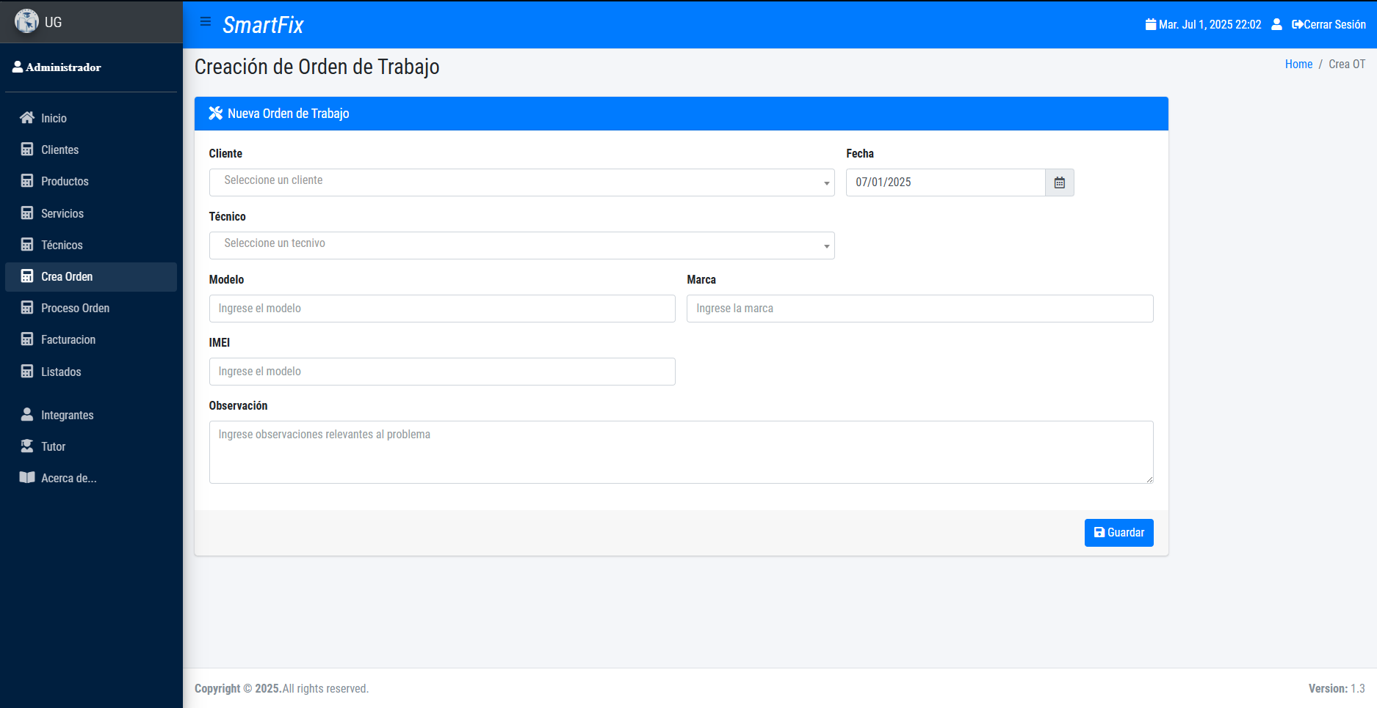

Tabla para llenar los datos de la orden de trabajo.

Botón para guardar

**Descripción breve**

Esta ventana está diseñada para ingresar nuevas **órdenes de trabajo** en el sistema **SmartFix**, asignando un técnico a un cliente junto con los detalles del equipo y observaciones del problema.

**Registro de nueva Orden de Trabajo:**

* Permite ingresar y asociar:
  + Un cliente existente.
  + Un técnico asignado.
  + Datos del dispositivo (modelo, marca, IMEI).
  + Observaciones relevantes del problema.

**Fecha:**

* Permite seleccionar la fecha en la que se crea la orden, por defecto viene configurada con la fecha actual.

**Guardar:**

* El botón azul **"Guardar"** permite almacenar la nueva orden en el sistema, si todos los campos obligatorios están correctamente llenos.

**Registro correcto**

Para registrar una nueva orden de trabajo:

1. Seleccione un cliente de la lista desplegable.
2. Seleccione un técnico disponible.
3. Ingrese los datos del dispositivo:
   * Modelo
   * Marca
   * IMEI
4. Ingrese una observación (opcional).
5. Verifique la fecha.
6. Haga clic en el botón **"Guardar"**.

**Ejemplo correcto:**

* Cliente: Juan Pérez
* Técnico: Carlos Mora
* Modelo: Galaxy S21
* Marca: Samsung
* IMEI: 123456789012345
* Observación: Pantalla rota, no responde al tacto
* Fecha: 01/07/2025

**Mensaje esperado:** "La orden de trabajo fue registrada correctamente."

**Errores comunes**

**Error 1: Campos obligatorios vacíos**

**¿Qué pasó?**  
Se intentó guardar una orden sin seleccionar cliente o técnico, o dejando campos importantes en blanco.

**Ejemplo erróneo:**

* Cliente: Juan Pérez
* Técnico: *no seleccionado*
* Modelo: iPhone X
* Marca: Apple
* IMEI: 456789123456789

**Mensaje esperado:** "Debe seleccionar un técnico para registrar la orden."

**Error 2: IMEI con formato inválido**

**¿Qué pasó?**  
Se ingresó un IMEI incompleto o con letras.

**Ejemplo erróneo:**

* IMEI: ABCD1234EFGH

**Mensaje esperado:** "El campo IMEI debe contener solo números y tener 15 dígitos."

**Error 3: Modelo o marca vacíos**

**¿Qué pasó?**  
Se omitieron datos del equipo a reparar.

**Ejemplo erróneo:**

* Modelo: *vacío*
* Marca: Xiaomi
* IMEI: 123456789012345

**Mensaje esperado:** "Debe ingresar el modelo del dispositivo."

## **Ventana Proceso de orden de trabajo**

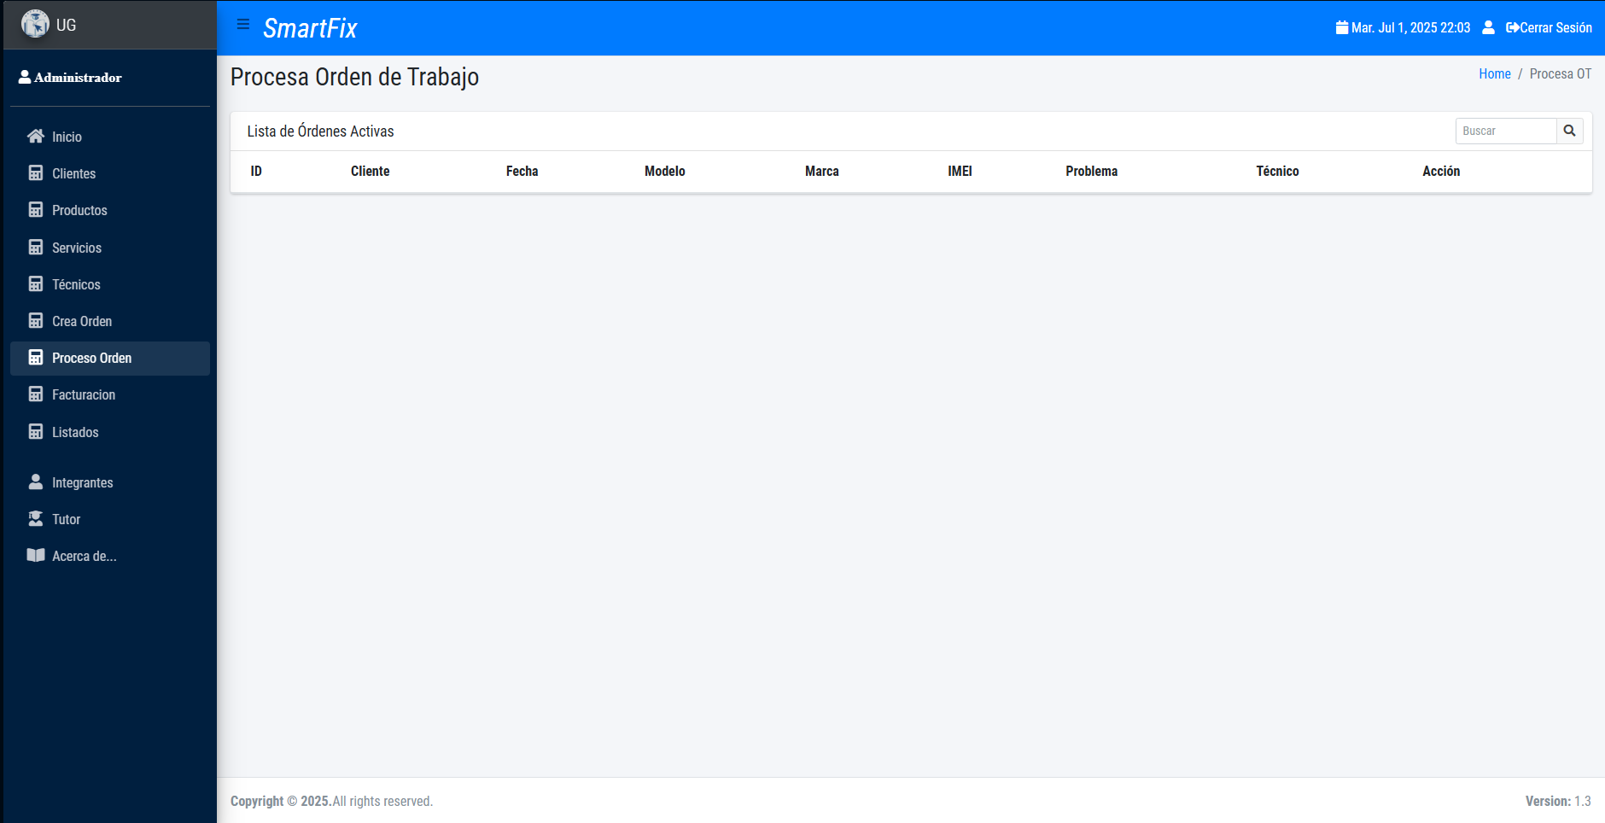

Barra para buscar orden de trabajo

Campo donde se muestran los datos de la orden de trabajo

**Descripción breve**

Esta ventana permite al personal técnico o administrativo visualizar y gestionar las órdenes de trabajo activas.

**Funcionalidades principales**

**Listado de Órdenes Activas**

* Muestra en una tabla las órdenes de trabajo registradas con los siguientes campos:
  + ID
  + Cliente
  + Fecha
  + Modelo
  + Marca
  + IMEI
  + Problema
  + Técnico asignado
  + Acción

**Buscar Orden**

* Campo de búsqueda rápida para encontrar una orden específica por cliente, modelo, técnico u otro dato relevante.

**Acciones disponibles (columna Acción)**

* Botones para:
  + Visualizar detalles de la orden.
  + **Editar** información del estado o técnico.
  + Marcar como completada o finalizar orden.

**Ejemplo de uso**

1. Ingresar a la opción **“Proceso Orden”** desde el menú lateral.
2. Usar el campo de búsqueda para encontrar la orden del cliente “Juan Pérez”.
3. En la columna **Acción**, hacer clic en el ícono de edición.
4. Cambiar el estado de la orden a “En reparación”.
5. Guardar los cambios.

**Mensaje esperado:** “La orden fue actualizada correctamente.”

**Errores comunes**

**Error 1: No se muestra ninguna orden**

**¿Qué pasó?**  
No se han creado órdenes nuevas desde el módulo “Crea Orden”.

**Solución:**  
Dirígete al módulo Crea Orden y registra una orden nueva para que aparezca en esta lista.

**Error 2: No se puede editar orden finalizada**

**¿Qué pasó?**  
Intentaste modificar una orden que ya fue marcada como completada o entregada.

**Mensaje esperado:**  
“La orden ya ha sido finalizada y no puede modificarse.”

## **Ventana Facturación**

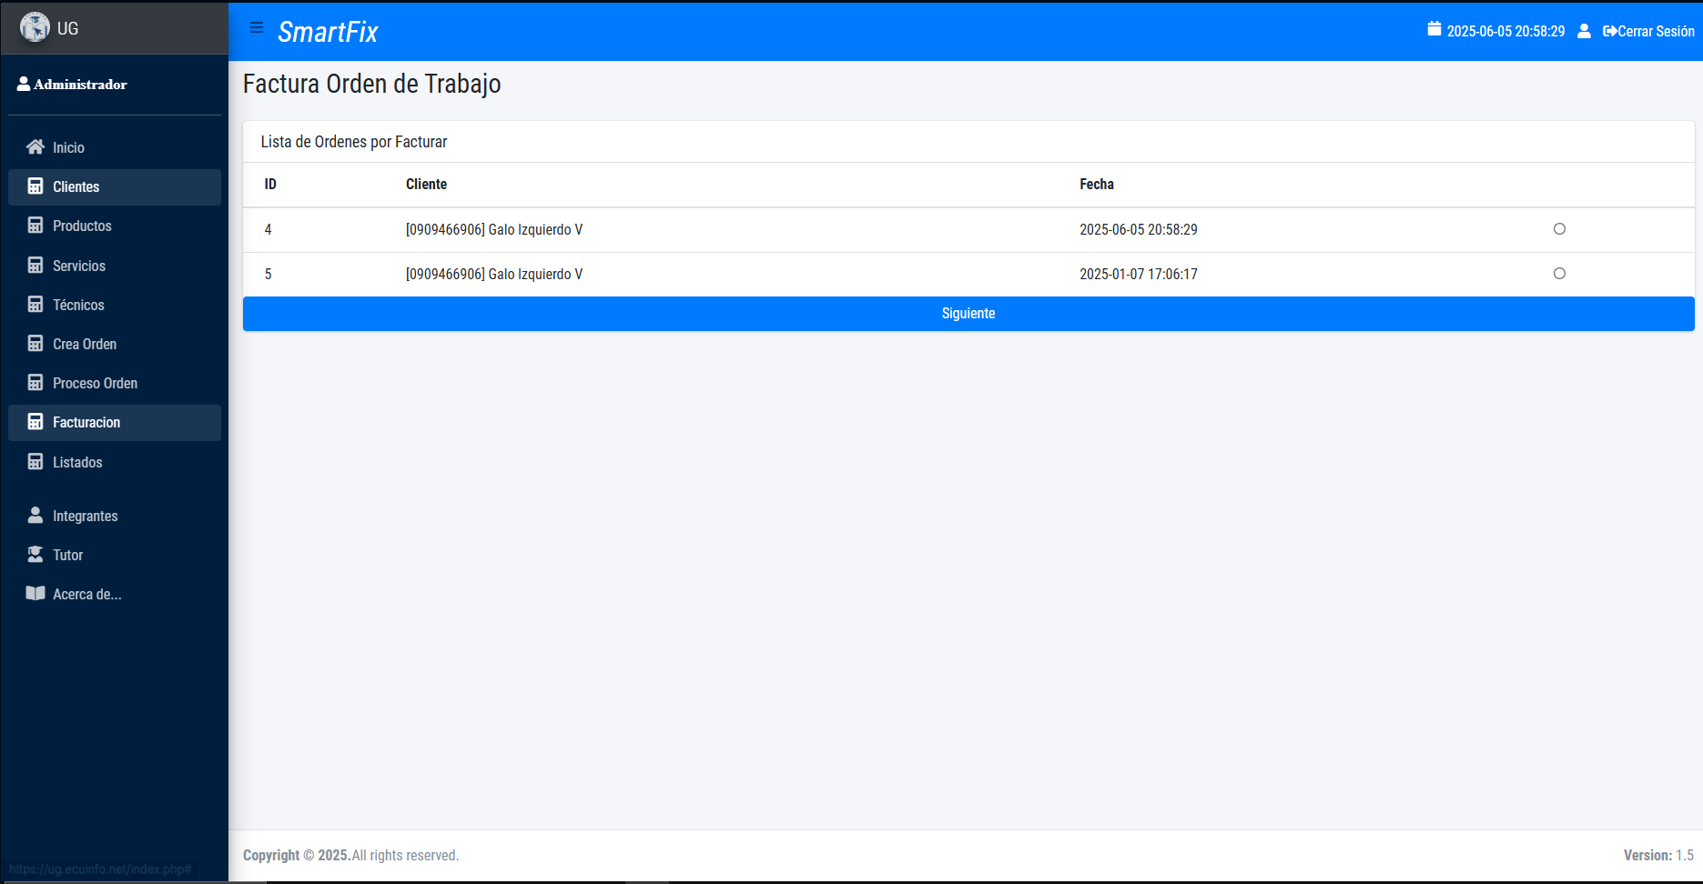

Tabla donde se muestran las facturas

**Descripción breve**

Esta ventana forma parte del sistema **SmartFix** y permite al personal técnico o administrativo visualizar las **órdenes de trabajo pendientes de facturación**. Es un paso esencial antes de generar una factura al cliente.

**Funcionalidades Principales**

**Listado de Órdenes por Facturar**

Muestra una tabla con las órdenes activas que aún no han sido facturadas. Cada fila contiene:

* **ID:** Número identificador de la orden.
* **Cliente:** Número de contacto y nombre del cliente.
* **Fecha:** Fecha de registro de la orden.
* **Selección:** Opción para seleccionar una orden a facturar.

**Búsqueda de Orden**

Aunque esta vista específica no muestra un campo de búsqueda, el sistema general permite búsquedas por:

* Cliente
* Modelo
* Técnico
* Estado u otros parámetros

**Acción “Siguiente”**

Al seleccionar una orden y presionar el botón **"Siguiente"**, el sistema procederá a mostrar los detalles de la orden seleccionada para generar la factura correspondiente.

**Ejemplo de Uso**

1. Navegar al módulo **Facturación** desde el menú lateral izquierdo.
2. Seleccionar la orden de trabajo correspondiente.
3. Hacer clic en el botón **"Siguiente"**.
4. Proceder con la emisión de la factura.

## **Ventana detalle de la orden de trabajo**

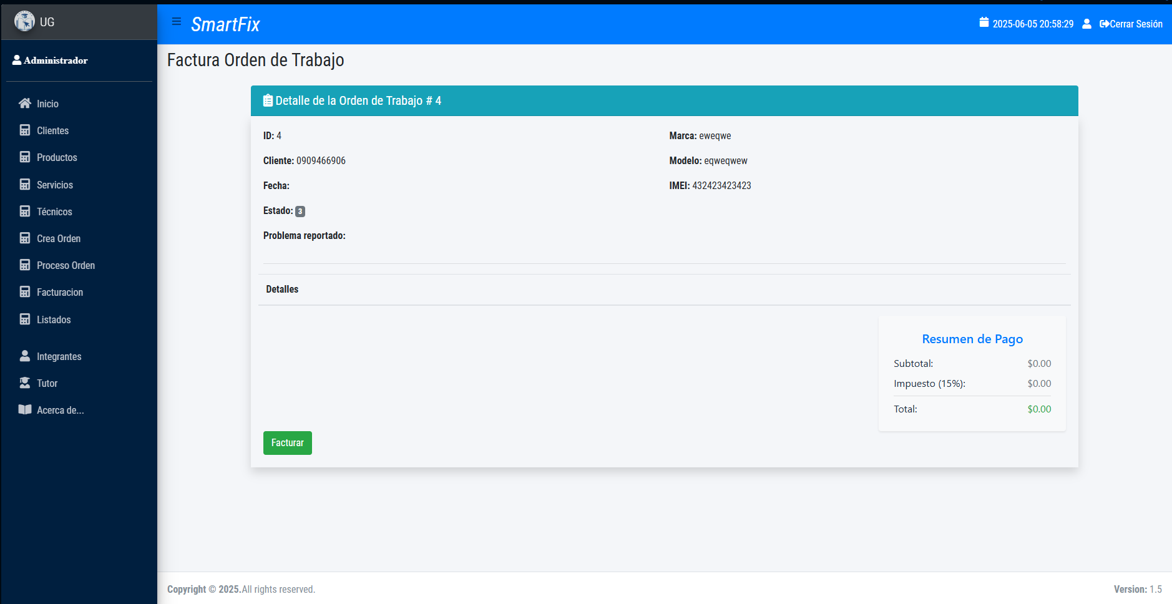

Datos de la factura

Botón para facturar

**Descripción General**

Una vez seleccionada una orden desde la pantalla de facturación, el sistema muestra una **vista detallada** con la información completa de la orden. Aquí el personal puede verificar los datos técnicos y proceder con la emisión de la factura.

**Información Desplegada**

* **ID:** Número de orden (ej. 4).
* **Cliente:** Número de contacto del cliente (ej. 0909466906).
* **Fecha:** Fecha y hora de creación de la orden.
* **Estado:** Icono indicativo del estado actual (activo, en reparación, finalizado, etc.).
* **Problema reportado:** Texto ingresado por el técnico o cliente describiendo la falla.
* **Marca:** Marca del equipo.
* **Modelo:** Modelo del dispositivo.
* **IMEI:** Código único del dispositivo.

**Sección de Detalles**

Campo abierto donde se puede incluir:

* Observaciones adicionales del técnico.
* Repuestos utilizados.
* Tiempo estimado de reparación.
* Comentarios relevantes para la factura.

**Resumen de Pago**

Una caja lateral presenta el desglose financiero:

* **Subtotal:** Total sin impuestos.
* **Impuesto (15%):** Cálculo automático basado en el subtotal.
* **Total:** Monto final a facturar.

En este ejemplo, el total es **$0.00**, indicando que no se han cargado aún productos o servicios.

**Botón "Facturar"**

Acción principal que genera la factura electrónica o impresa. Al hacer clic, el sistema debe:

1. Validar que todos los campos estén completos.
2. Registrar la factura en la base de datos.
3. Cambiar el estado de la orden a "Facturada".
4. Mostrar el mensaje:  
   **“Factura generada exitosamente.”**

**Errores Comunes**

* **Total en $0.00**
  + **Causa:** No se han agregado productos o servicios en la orden.
  + **Solución:** Volver al módulo de edición de orden y añadir los ítems correspondientes.
* **Estado inválido para facturación**
  + **Mensaje:** “La orden aún no está lista para ser facturada.”
  + **Solución:** Asegurarse de que el estado esté marcado como *“Reparado”* o *“Listo para facturar”*.

**Ejemplo de Flujo Completo**

1. Entrar a **Facturación**.
2. Seleccionar orden pendiente.
3. Revisar detalles técnicos y financieros.
4. Hacer clic en **Facturar**.
5. Confirmar emisión de factura.